Eclipse web项目问题集

一、项目出现红叉感叹号的解决方法

1、错误与警告的提示

项目出现错误或警告，eclipse都会在Problems中给出提示；操作如下：

选择导航栏window菜单单击 -> show View -> others ，弹出对话框，搜索 Problems ,选择problems ，单击Ok, 查看错误提示。如下图：

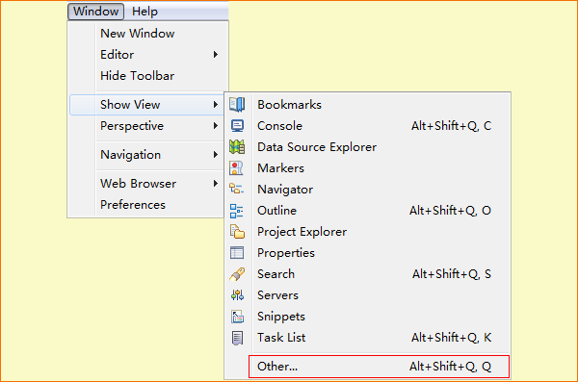

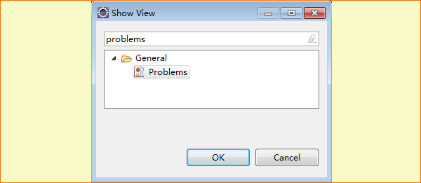

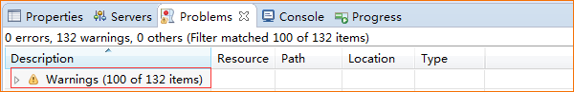

2、一般处理步骤：

选中项目右键单击->properties ，出现properties 对话框，左边是菜单列表，右边对应具体内容：

① 选择 Java Build Path, 查看jdk版本与maven依赖包是否缺失，更换包，并调整顺序

② 选择 Java Compiler ，查看编译对应jdk版本，若不符，选择符合的jdk版本；

③ 选择 Project Facets，查看版本是否对应，包括 Dynamic web Module,Java

如图：

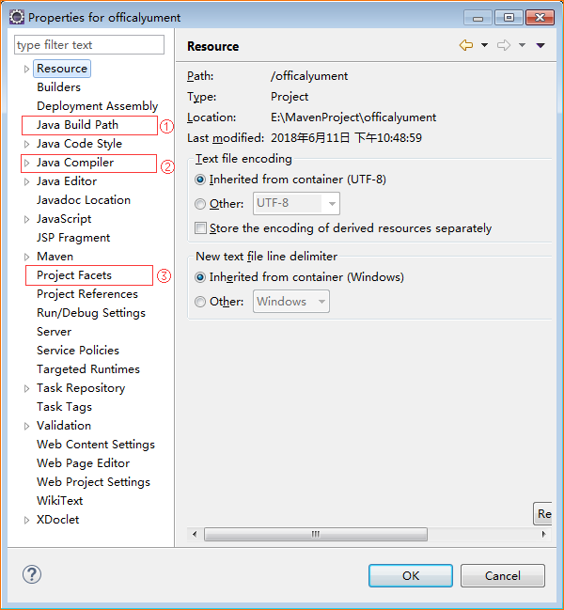

Java Build Path对应内容截图：

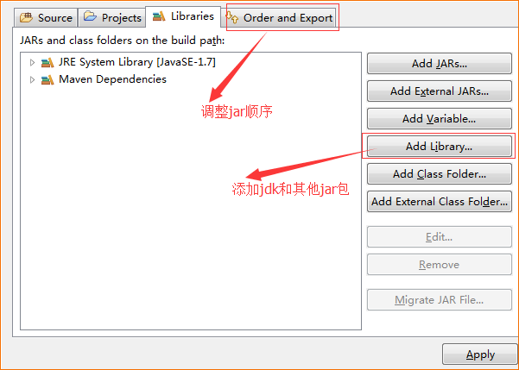

Project Facets 对应截图：

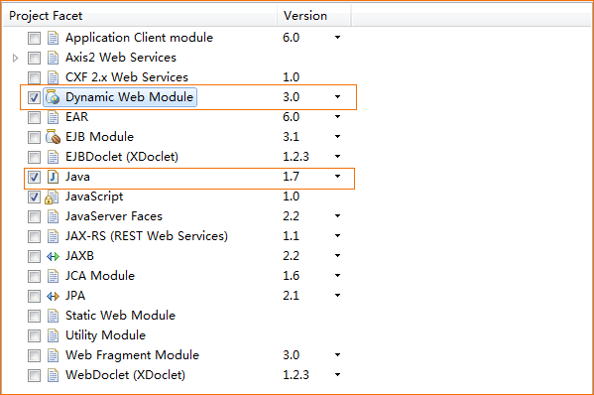

Java Compiler 对应截图：

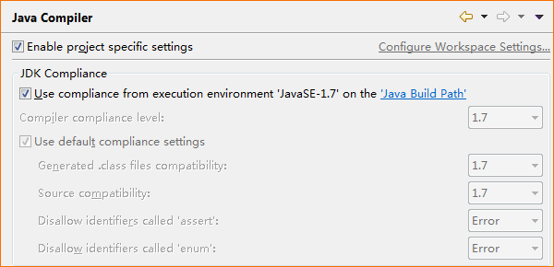

3、具体错误提示处理：

错误提示：Description Resource Path Location Type Cannot change version of project facet Dynamic Web Module to 3.0。

查看web.xml头标签标记版本是多少

2.5版本：

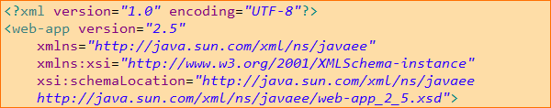

3.0版本：

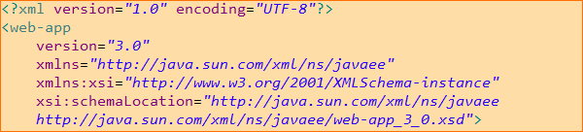

如果提示中是自己需要的版本，那就是web.xml中版本设置不对，修改web.xml。

如果提示中不是自己设置版本，修改Project Facets 中版本，如果提示无法修改，需要找到配置文件E:\workspace名\项目名\.settings\org.eclipse.wst.common.project.facet.core.xml

内容如下：

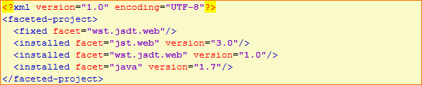

编辑之后，重启eclipse。

二、项目启动过程中非代码错误

1、lib未加载到tomcat下

错误提示：Error configuring application listener of class

springframework.web.context.ContextLoaderListener

java.lang.ClassNotFoundException: org.springframework.web.context.ContextLoaderListener

检查Tomcat下webapps中WEB-INFO下，是否包含lib包，一般都会缺失，是因为在发布部署的时候没有选择让maven依赖包一起发布。

解决方法：选择项目右键单击 –> properties –>Deployment Assembly -> add，添加maven依赖包，apply然后确定。重新部署发布项目，成功解决。如图所示：

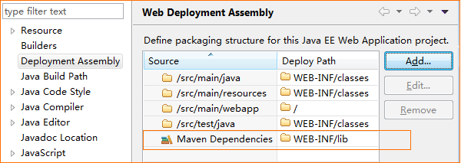

再发布项目，Maven依赖包都会发布到WEB-INFO/lib下

三、SpringBoot错误集

1、依赖版本问题

2、正常启动，访问报404

错误1：

错误2：oracle.jdbc.driver.OracleDriver is deprecated.

解决方法：配置数据驱动时使用：orcale.jdbc.OracleDriver